**Uprawnienia spawaczy**

**Jeśli zastanawiasz się, jakie uprawnienia ma spawacz, to ten artykuł jest dla Ciebie! Przeczytaj, aby dowiedzieć się, jakie kwalifikacje i certyfikaty są potrzebne do pracy jako spawacz oraz jakie uprawnienia pozwalają na wykonywanie spawania w różnych sektorach przemysłu.**

**Uprawnienia spawaczy - co to jest i jakie są rodzaje?**

[Uprawnienia spawaczy](https://nkor.pl/materialy-spawalnicze)to niezbędny element w procesie spawania. **Ich posiadanie jest wymagane, aby móc wykonywać prace spawalnicze na terenie Polski oraz w innych krajach europejskich.**

Istnieją różne kategorie **uprawnień spawaczy**, które pozwalają na wykonywanie prac spawalniczych na różnych poziomach trudności. Najprostszą kategorią jest **uprawnienie spawacza ręcznego,** które pozwala na wykonywanie prac spawalniczych ręcznie. Następnie mamy **uprawnienia spawacza metodą MIG/MAG, TIG oraz MMA**, które pozwalają na wykonywanie prac spawalniczych metodami spawania o różnym stopniu trudności.

**Korzyści z posiadania uprawnień spawaczy**

Posiadanie **uprawnień spawaczy** niesie ze sobą wiele korzyści. Po pierwsze, umożliwia wykonywanie prac spawalniczych na terenie Polski oraz w innych krajach europejskich. Dodatkowo, **posiadanie uprawnień potwierdza wiedzę i umiejętności spawacza oraz zapewnia pewność, że wykonywane prace będą wykonane zgodnie z normami i standardami jakości.** Posiadanie **uprawnień spawaczy** może także wpłynąć pozytywnie na wynagrodzenie spawacza oraz zwiększyć szanse na znalezienie pracy w branży spawalniczej

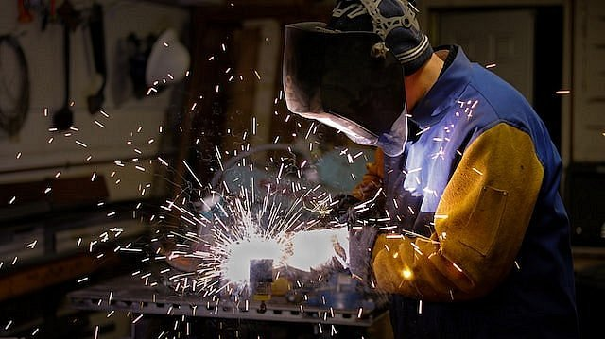

**Jak zdobyć uprawnienia spawaczy?**

**Zdobycie** [uprawnień spawaczy](https://nkor.pl/materialy-spawalnicze) **wymaga ukończenia odpowiedniego kursu oraz zdania egzaminu praktycznego i teoretycznego.** Kursy są organizowane przez specjalistyczne ośrodki szkoleniowe, które prowadzą zajęcia teoretyczne oraz praktyczne z zakresu spawania. Po ukończeniu kursu, spawacz zdaje egzamin, który potwierdza jego wiedzę i umiejętności spawalnicze. **Po zdaniu egzaminu, spawacz otrzymuje certyfikat uprawniający do wykonywania prac spawalniczych w wybranej kategorii.**